***Как подготовить ребенка***

***к игре на фортепиано***

***8 упражнений***

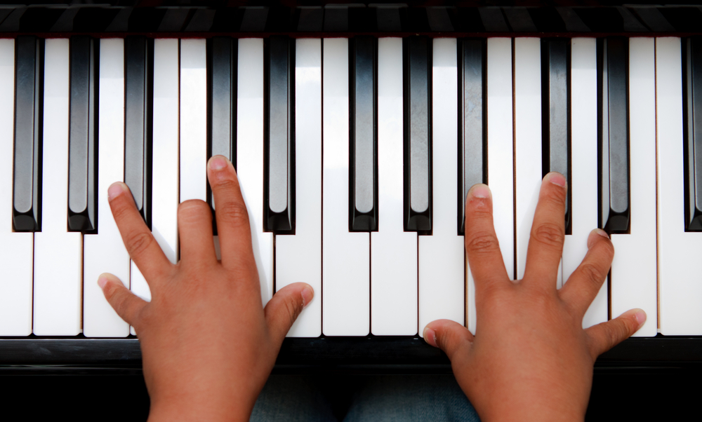

Многие родители считают, что ребенка нужно непременно отдавать в музыкальную школу. В чем-то они правы: обучение игре на музыкальных инструментах способствует [*развитию речи*](http://www.ya-roditel.ru/parents/base/experts/372887/?sphrase_id=30703)*,* [*творческого мышления*](http://www.ya-roditel.ru/parents/base/experts/kak-razvit-talanty-rebenka/), коммуникативных навыков и, в целом, [*интеллекта*](http://www.ya-roditel.ru/national-campaign/news/muzyka-razvivaet-intellekt-rebenka/)*.*

Самый востребованный в музыкальных школах – класс фортепиано. Как подготовить детские пальчики к урокам игры на этом инструменте, рассказывает Я – Родитель. В подготовке материала использованы рекомендации и упражнения из книги «Учебное пособие и первая встреча с музыкой» Анны Артоболевской.

**Зачем готовить руку к музыкальной школе?**

Учителя музыки зачастую сталкиваются с проблемой «зажатости рук» у начинающих пианистов. Это мешает изучению произведений, на снятие зажимов уходит много времени, ученик нервничает, у него снижается мотивация. В этом случае некоторые бросают занятия, так и не начав играть на инструменте. Поэтому необходимо заранее подготовить руки.

**Комплекс упражнений для подготовки к игре на фортепиано**

**для детей от 3 до 4 лет**

Детям до трехлетнего возраста готовиться к игре на пианино рано, для них есть специальные комплексы развивающих [пальчиковых игр](http://www.ya-roditel.ru/parents/base/experts/razvitie-melkoy-motoriki-palchikovye-igry-dlya-detey-ot-4-mesyatsev-do-3-let/).

Детям же в возрасте от трех до четырех лет уже можно подбирать несложные упражнения. Так, если, например, пальцы двигаются легко, но «зажаты» плечи или локти – свободной игры на фортепиано не получится. Именно поэтому следует выполнять комплекс упражнений для шейно-плечевого пояса, локтей и кистей.

В этом возрасте ребенку будет намного интереснее выполнять упражнения, если у него будет «компания» в лице папы, мамы или старшего брата или сестры.

***3 упражнения для расслабления рук и плеч, выполняемых стоя***

***Игра «Шалтай-болтай»***

Эта игра помогает освободить плечевой пояс, локти и кисти.

Встаньте прямо с опущенными руками, слегка нагнувшись вперед, попросите ребенка повторить действие.

Приговаривайте:

«Шалтай-болтай висел на стене,

Шалтай-болтай свалился во сне».

В такт словам покачивайте руками в одном направлении. Ребенок, наблюдая за вами, сделает то же самое. Постепенно наклон корпуса можно увеличивать.

***Игра «То березка, то рябина»***

Упражнение на расслабление корпуса и рук.

Встаньте и поднимите руки вверх, одновременно напевая песню «То березка, то рябина». Предложите ребенку представить, что его руки – это веточки дерева, которые плавно покачиваются из стороны в сторону. Покажите пример, и пусть ребенок повторит это действие под песню.

***Игра «Пружинки»***

Упражнение на разработку кистей рук.

Упражнение делается стоя у стены. Ученик упирается в стенку всеми пальчиками, потом отталкивается от нее, возвращается обратно. Важно обращать внимание на то, чтобы пальчики не были прямыми и жесткими, а мягко пружинили.

**5 упражнений для осанки, выполняемых сидя**

Правильная посадка за инструментом – это один из ключевых навыков для начинающих пианистов. Как правило, малышу тяжело сидеть правильно и одновременно расслабляться. Для этого требуются дополнительные упражнения.

***Игра «Ведерочки»***

Упражнение убирает зажимы в грудном отделе.

Посадите ребенка за инструмент. Попросите его наклоняться то влево, то вправо, как будто он поднимает ведра с водой то с одной, то с другой стороны. Следите, чтобы спина оставалась ровной. Если ваш пианист ссутулился, аккуратно, поддерживая его в районе поясницы, исправьте его, но не трогайте область лопаток, чтобы ребенок не зажимал эти мышцы.

***Игра «Наклоны»***

Наклоны позволяют вашему ребенку подготовиться непосредственно к игре на инструменте.

Попросите ребенка сесть за инструмент или за стол. Пусть он с ровной спиной наклоняется к нему, а потом отклоняется обратно. Руки опущены вниз, ступни плотно стоят на полу. Желательно поддерживать ребенка в районе поясницы.

**2 упражнения для разработки пальцев**

Детские педагоги по фортепиано уделяют много внимания «кончикам пальцев»: это позволяет музыкантам «не мазать» по клавишам, а с первого раза попадать в нужные ноты при игре произведений с быстрым темпом, а также регулировать силу нажима клавиш, выполняя так называемые «оттенки».

***Игра «Поцелуйчики»***

Покажите малышу как делать упражнение: сложите вместе основания ладоней, кончики пальцев соедините, чтобы между ладонями получилось пространство в виде перевернутой капли. Держите пальцы несколько скругленными. Разнимите мизинцы, соедините их обратно. Затем разъедините и соедините безымянные пальцы – и так все пальцы по порядку. Попросите его повторить упражнение за вами.

Полезно сразу выучить принятую для игры на фортепиано нумерацию пальцев от первого (большого пальца) до пятого (мизинца), и давать ребенку задание с номерами пальцев, а не с их названиями.

***Игра «Паровозик»***

Это совместная игра родителя и ребенка. Родитель держит руки ладонями вниз, ребенок – ладонями вверх. Пальцы согнуты таким образом, чтобы можно было зацепиться друг за друга первыми фалангами. Важно сохранять контакт самыми кончиками пальцев.

Вы слегка тянете руки ребенка на себя, потом тянет он. После нескольких движений положение рук родителя и ребенка следует поменять местами.

**Упражнение для постановки руки**

Конечно, «ставить руку на клавиши» будет преподаватель музыки, но для подготовки можно взять классическое упражнение «парашют».

***«Парашют»***

Обычно юные музыканты делают его на крышке закрытого инструмента, но можно использовать и письменный стол.

В руку берется небольшой мячик или пластиковый шарик. Он должен помещаться в ладошке ребенка так, чтобы кончики пальцев доставали до поверхности стола.

Следует зажать мяч в ладони и плавно опустить кисть на стол. Поверхности стола касаются только кончики пальцев. Поднимать кисть следует нежно и аккуратно, как будто взлетает воздушный шарик. Затем снова плавно опустить кончики пальцев на стол. Когда ребенок освоит округлое положение кисти, можно выполнять это упражнение без мячика в ладони.

Любые упражнения с детьми важно проводить в игровой форме, а когда речь идет о будущих музыкантах, еще и в сопровождении детской ритмичной музыки. Это сделает занятия увлекательными, а заодно познакомит с музыкальными произведениями.